03月06日 日报

1 .已完成的内容
http://192.168.1.1:80/aaa/ss?id=123456
http:协议，双方约定好的通信格式
192.168.1.1.：主机名称，是被网络上唯一的一个服务器的，一个服务器里面可以运行多个网络服务
80;端口号 识别同一个服务器的某个服务的
* 1-65535
1-1023 系统端口
1024-65535 用户端口
1024-5000 临时端口，一般程序使用1024-4999来通讯
5001-65535 服务器端口 是用户的自定义端口
6000 端口是特殊端口，一般浏览器 禁止状态
/aaa :资源 (页面，文件，图片，请求 )路径
？123456：查询参数
express搭建服务器
1.var express=require(‘express’）
2.var app=express（）
3.app.listen（端口号）
app.use（） 中间件，一旦请求进入上面只要有和路径匹配的函数就立刻执行
app.use(express.static(路径)) 静态资源
真正处理请求的地方是 路由
下午课程： 路由 （路由才是处理不用请求，生成对应的响应的地方）
路由通常被单独的做成模块 （一个文件）
var express=require(‘express’)；
var path=require（‘path’）； //nodejs自带的，由来处理文件路径
var app=express（）；
//express.static（路径）
app.use(express.static(path.join(_dirname,'public')))
app.listen（12580）
当请求进入路由的时候，url重新跳转到-->资源路径 ：重定向
搭建服务器
静态资源路径
路由模块
脚手架-->express-generator 自动构建项目

听起来还是问题蛮多了，似懂非懂，理解不够透彻。还要好好复习，吸收下

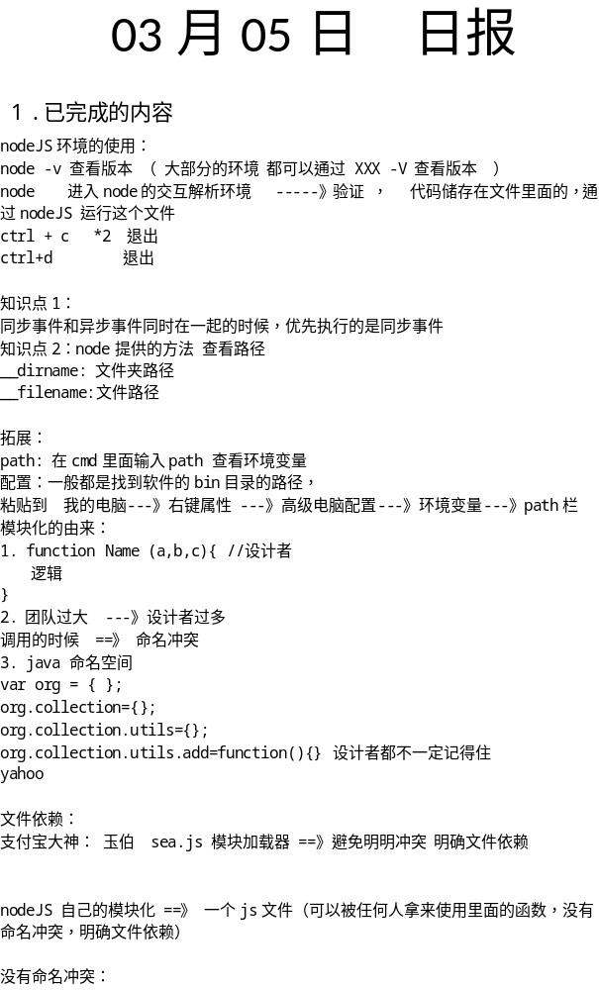 ！！！！
教师评语：

